VERKEER EN VEILIGHEID
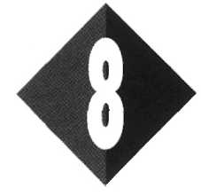

1 Gemiddelde snelheid
Een trein heeft een gemiddelde snelheid van 108 km/h over een traject van 2,7 km.
O: 8/1
a Hoeveel tijd heeft de trein nodig om het traject te rijden?

_______________________________________________________________________

b Vul onderstaande table in:

tijd (s) | 0 | 30 | 60 | 90
afstand (m)

c Teken in afbeelding 8/1 het s,t-diagram.

Afbeelding 8/1

Ed en Willem leggen beiden op de fiets een afstand van 240 m heen en 240 m terug af. Ed fietst zowel heen als terug met een snelheid van 10 m/s. Willem fietst heen met 8 m/s en terug met 12 m/s.
O: 8/2

a Vul de volgende tabellen in:

Ed
tijd (s) | 0
afstand (m) | 0 | 240 | 480
Willem
tijd (s) | 0
afstand (m) | 0 | 240 | 480

b Teken van beide tabellen het s,t-diagram in afbeelding 8/2.
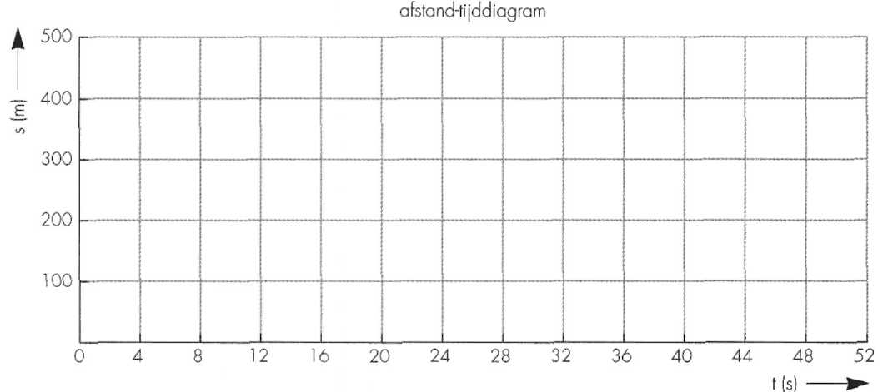
Afbeelding 8/2
c Wie is als eerste terug?

Een hardloper loopt op een recht stuk weg met een snelheid van 18 km/h. Het
O: 8/3

rechte stuk weg is 2000 meter lang.
a Bereken de snelheid van de hardloper in m/s.

b Bereken hoeveel seconden de hardloper over 2000 meter doet.

De familie Brink uit Raalte gaat op vakantie. Ze willen 420 km rijden en gaan om 8.30 uur van huis. De gemiddelde snelheid is 72 km/h. Reken uit hoe laat de familie Brink op het vakantieadres denkt aan te komen.
O: 8/4

Diane loopt haar wekelijkse rondje. Ze gaat onder andere 9 minuten hardlopen,
O: 8/5

3 minuten wandelen en ten slotte loopt ze nog 12 minuten hard. Als Diane hard
loopt, legt ze 3 m/s af, als ze wandelt legt ze 1,5 m/s af.
a Bereken de afgelegde weg van Diane.
b Bereken de gemiddelde snelheid van Diane tijdens haar gelopen rondje.
c Teken in afbeelding 8/3 het v,t-diagram.
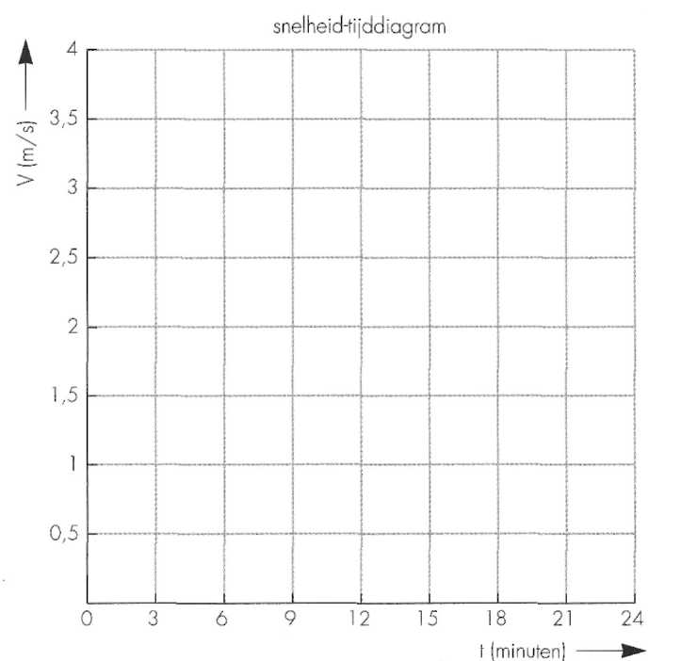
Afbeelding 8/3

Rintje schaatst de 500 meter in 38,0 s.
O: 8/6

a Bereken de gemiddelde snelheid van Rintje.

b Tijdens deze rit bereikt Rintje een topsnelheid van 14 m/s. Bereken hoe lang hij over de 500 m gedaan zou hebben als hij voortdurend met deze topsnelheid had gereden.

Lees verder in je tekstboek

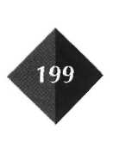

2 Versnelling en vertraging

Het meten van de snelheid van een speelgoedauto
O: 8/7

Welke snelheid zal een speelgoedauto hebben en is deze constant?
1 Wat heb je nodig?
- Tijdtikker (inclusief papierstrook).
- Speelgoedauto aangedreven door batterijtjes of door een veer
(de voorkeur gaat uit naar een speelgoedauto aangedreven door een veer).

2 Wat moet je doen?
– Achter de speelgoedauto wordt een papierstrook bevestigd. Met behulp van de tijdtikker worden er, afhankelijk van de instelling, om de zoveel tijd stipjes gezet op de papierstrook.
– Zet de tijdtikker aan en laat de speelgoedauto rijden.
– Herhaal de proef nogmaals.
3 Wat neem je waar?
Controleer of de papierstrook voldoende informatie heeft opgeleverd.
4 Wat moet je verder doen ?
a Teken een grafiek in afbeelding 8/4, die het verband weergeeft tussen de verstreken tijd en de door de auto afgelegde weg.
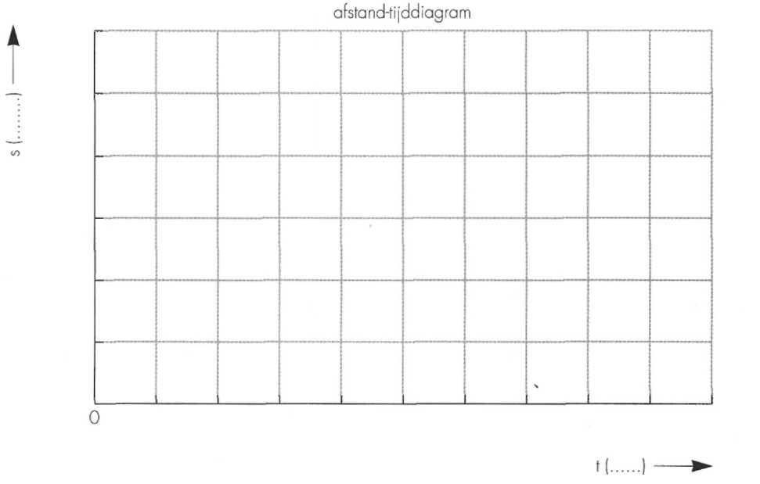
Afbeelding 8/4

b Bepaal de versnelling gedurende het eerste gedeelte van de beweging.
_____________________________________________________________________

c Bepaal de vertraging gedurende het laatste gedeelte van de beweging.
_____________________________________________________________________

d Bepaal de gemiddelde snelheid gedurende de gehele beweging.
______________________________________________________________________
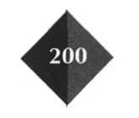
e Wat is (zijn) de conclusie(s)?

Bij een autotest wordt de snelheid van een auto gemeten met tussenpozen van 2 s.
O: 8/8

De meetwaarden staan in de tabel hieronder.

t (s) | 0 | 2 | 4 | 6
v (m/s) | 0 | 5,2 | 10,4 | 15,6

a Teken het v,t-diagram in figuur 8/5.
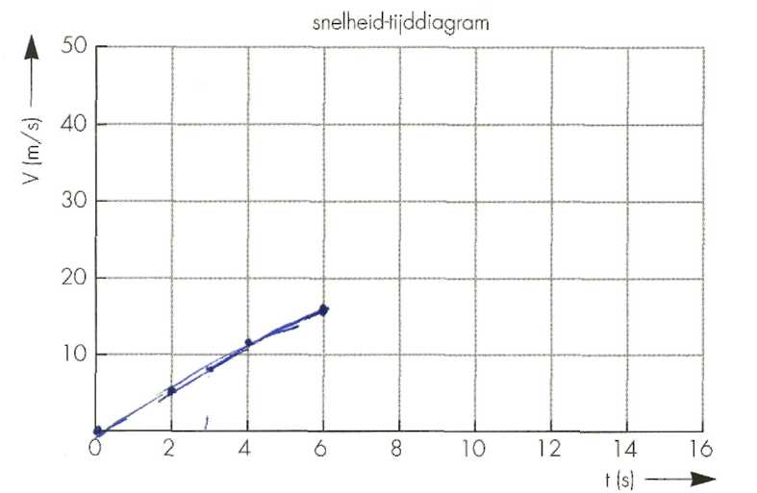
Afbeelding 8/5

b Lees uit het diagram af hoe snel de auto na 3 s beweegt.
c Lees uit het diagram af hoe snel de auto na 12 s beweegt.
d Leg uit dat het antwoord dat je bij opgave c hebt gegeven, nooit 100% zeker is.
Van welke veronderstelling ben je uitgegaan bij opgave. c?
e Bereken de versnelling van de auto gedurende de eerste 6 s.
f Bereken de afgelegde weg gedurende de eerste 6 s.
Op het circuit in Zandvoort rijdt Jos gemiddeld met 210,4 km/h en Michael met 203,6 km/h. Michael wordt 37,5 minuten na de start ingehaald door Jos.
O: 8/9

a Hoeveel m/s rijdt Jos harder dan Michael?
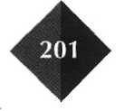

b Hoeveel km heeft Jos op dat moment al afgelegd?

Jolanda rijdt in haar sportwagen achter een auto met caravan. De auto met caravan heeft een snelheid van 72 km/h. Jolanda gaat inhalen als de wegvoor haar vrij is.
O: 8/10

Ze trapt het gaspedaal verder in en de auto versnelt met 1,5 m/s². Na zes seconden is zij de auto met caravan ruim voorbij. Ze gaat nu weer rechts rijden.
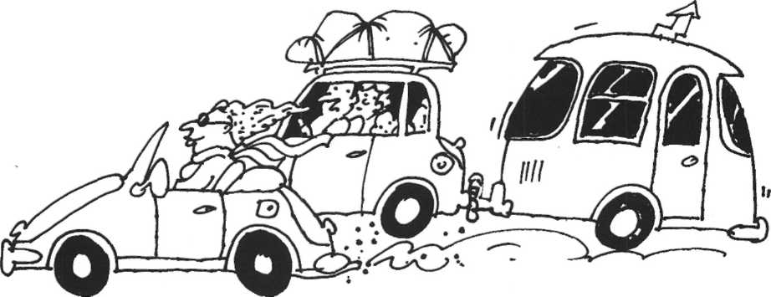

Afbeelding 8/6

a Hoeveel meter legt de auto met caravan af tijdens de inhaalmanoeuvre?
______________________________________________________________________

b Hoeveel meter legt Jolanda af tijdens de inhaalmanoeuvre?
______________________________________________________________________

c Is het inhalen van de auto met caravan op een veilige manier gebeurd? Verklaar
je antwoord.
_______________________________________________________________________
_______________________________________________________________________

d Wat is de snelheid van Jolanda na het inhalen?
_______________________________________________________________________

Bouchra rijdt met haar auto een klein dorp in. De snelheid van haar auto is op dat
O: 8/11

moment 90 km/h. Ze laat het gaspedaal los, waardoor de auto vaart mindert. Na 5
seconden is haar snelheid gedaald naar 54 km/h.
a Bereken de vertraging.
b Welke afstand heeft zij in die 5 s afgelegd?
_______________________________________________________________________________
_______________________________________________________________________________
_______________________________________________________________________________
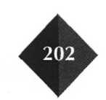

c Vul onderstaande tabel in.
t (s) | 0 | 1 | 2 | 3 | 4 | 5
s (m)
d Teken van de tabel een s, t-diagram in afbeelding 8/7.
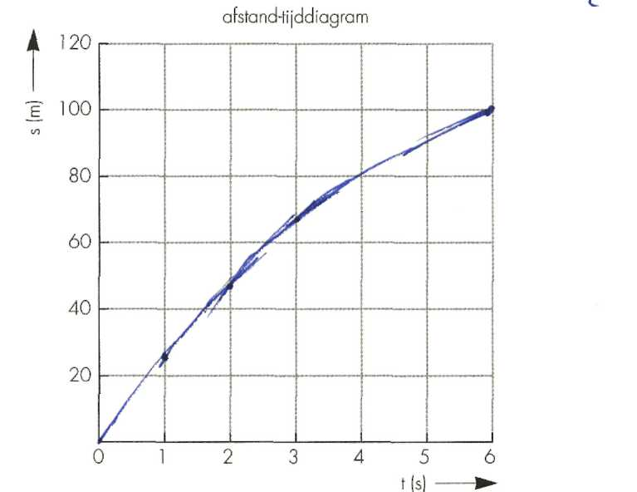

Afbeelding 8/7
O: 8/12

Carl ziet voor zkh Juanita op haar scooter aankomen en gebaart Juanita om te stoppen. Carl zit op zijn fiets en heeft een snelheid van 18 km/h. Juanita rijdt met een snelheid van 54 km/h. Op een afstand van 70 m van elkaar beginnen beiden te remmen. Ze komen precies bij elkaar tot stilstand. De vertraging van de scooter is 2,5 m/s².
a Bereken de remtijd van de scooter.
_____________________________________________________________________
______________________________________________________________________________________.
b Bereken de remweg van de scooter.
______________________________________________________________________
______________________________________________________________________
c Bereken de remweg van de fiets.
______________________________________________________________________
______________________________________________________________________

d Bereken de remtijd van de fiets.
______________________________________________________________________
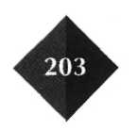
______________________________________________________________________

e Bereken de vertraging van de fiets.
_____________________________________________________________________

_____________________________________________________________________

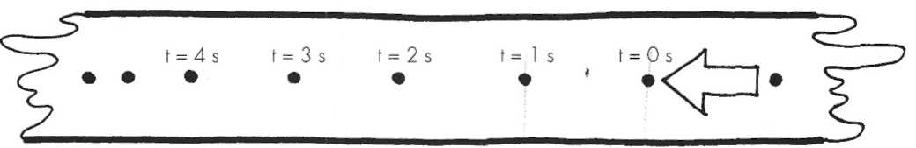
Uit een auto lekt elke seconde een druppel olie. In afbeelding 8/8 kun je het druppelpatroon zien. De horizontale pijl geeft de rijrichting van de auto aan. De schaal is 1:1000. (Eén centimeter op de tekening is in werkelijkheid tien meter.)
O: 8/13

Afbeelding 8/8

a Is de beweging versneld of vertraagd?
b Bepaal de gemiddelde snelheid in de eerste seconde.

c Bepaal de gemiddelde snelheid in de vierde seconde.
_______________________________________________________________________

d Bepaal de gemiddelde snelheid in de eerste vier seconden.
_______________________________________________________________________

Lees verder in je tekstboek

3 De stopafstand
Rina rijdt met haar auto op de A2, en heeft een snelheid van 108 km/h. Op een gegeven moment ziet zij op de signaleringsborden boven de weg dat ze in een file terecht komt. Enkele ogenblikken later ziet zij de auto’s voor haar al stilstaan. Zij besluit daarom direct af te remmen. De reactietijd tussen het waarnemen en het daadwerkelijk remmen bedraagt 0,8 seconden. De auto wordt tot stilstand gebracht door te remmen met een constante remvertraging van 7,5 m/s².
O: 8/14

a Geef een schematisch tekening van de snelheid als functie van de tijd. De snel
heid verticaal en de tijd horizontaal.
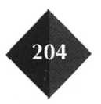

b Bereken de reactie-afstand.
c Bereken de remweg,
________________________________________________________________________
d Bereken de stopafstand.
________________________________________________________________________

Tijdens het remmen ziet Rina naast haar een andere personenauto voorbij schieten. Deze remt met dezelfde constante remvertraging als de auto van Rina, maar heeft een andere beginsnelheid, namelijk 126 km/h.
e Bereken de remweg van de personenauto die Rina voorbij schiet.
________________________________________________________________________
________________________________________________________________________
f Als de automobilist van de personenauto dezelfde reactietijd heeft als Rina, wat is dan zijn stopafstand?
________________________________________________________________________
Een automobilist rijdt elke avond naar huis met een snelheid van 72 km/h. Zijn reactietijd bedraagt onder normale omstandigheden 0,8 s. Op een avond heeft hij een flinke borrel gedronken. Zijn reactietijd is nu 1,5 s. Met hoeveel meter neemt de afstand toe die de automobilist nodig heeft om tot stilstand te komen?
O: 8/15

____________________________________________________________________________

Na een verkeersongeluk meet de politie de remsporen van de personenauto die bij het ongeluk betrokken was. De remsporen hebben een lengte van 29 m. De wettelijke remvertraging van personenauto’s moet minimaal 6,2 m/s² zijn. De automobilist beweert dat hij maximaal 70 km/h heeft gereden.
O: 8/15

a Ga na of de automobilist zijn snelheid goed heeft ingeschat.
__________________________________________________________________________
__________________________________________________________________________
b Kan de automobilist ook harder gereden hebben?
__________________________________________________________________________
c Leg uit of de reactietijd meegerekend is bij de remsporen van 29 m.
__________________________________________________________________________
__________________________________________________________________________
d Noem ten minste nog één factor die invloed kan hebben op de lengte van het remspoor.
__________________________________________________________________________

Lees verder in je tekstboek

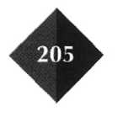

4 Krachten

Een fietser rijdt met een constante snelheid over een horizontale weg.
O: 8/17

a Geef in afbeelding 8/9 met pijlen aan: de voorstuwende (= spierkracht) en de tegenwerkende kracht.
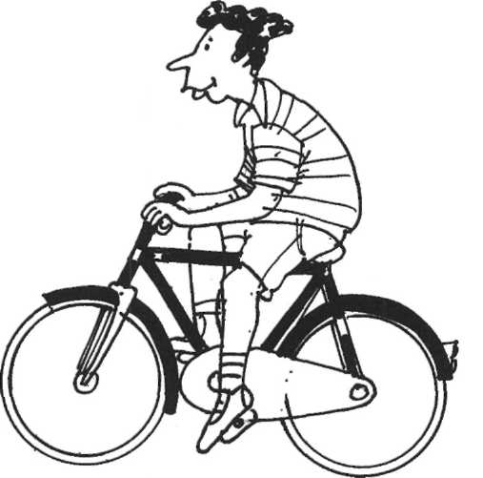
Afbeelding 8/9

De fietser houdt op met trappen.
b Geef in afbeelding 8/10 aan de voorstuwende en de tegenwerkende kracht.
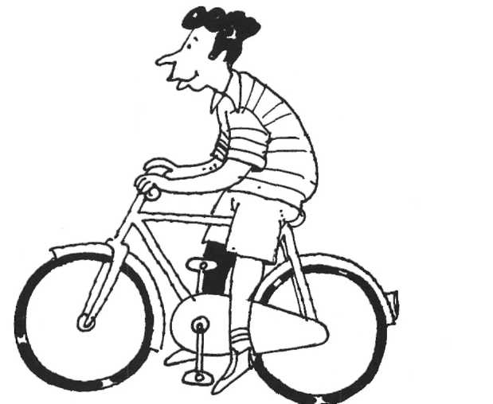
Afbeelding 8/10

Op een lange rechte weg rijdt een auto met constante snelheid. Op een zeker moment wil de chauffeur sneller gaan rijden en drukt het gaspedaal verder in. De massa van de auto met chauffeur is 1000 kg.
O: 8/18

a Wat kun je zeggen over de wrijvingskrachten en de kracht die de motor levert vóór het versnellen?
______________________________________________________________________
______________________________________________________________________

Tijdens de versnelling levert de auto een extra kracht van 750 N.
b Bereken de versnelling, direct na het moment van het verder indrukken van het gaspedaal.
______________________________________________________________________
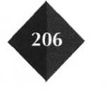
c Leg uit of de versnelling constant zal blijven, of zal afnemen vanaf het moment
van het verder indrukken van het gaspedaal.
_______________________________________________________________________
_______________________________________________________________________

Op een zeker tijdstip vertrekt een trein op een horizontaal traject. De massa van de trein met passagiers is 6,96 • 10⁴ kg. Gedurende de eerste vijf seconden van de rit is de beweging eenparig versneld met een versnelling van 2,0 m/s². Daarna neemt
O: 8/19

de versnelling geleidelijk af totdat de topsnelheid is bereikt. In deze opgave mag je de wrijvingskrachten verwaarlozen
a Bereken de verplaatsing in de eerste vijf seconden.
______________________________________________________________________
b Bereken de kracht die nodig is voor deze eenparig versnelde beweging.
______________________________________________________________________

c Waardoor zal de versnelling na vijf seconden geleidelijk afnemen?
______________________________________________________________________
______________________________________________________________________

Veel autofabrikanten doen met testauto’s botsingproeven. Daarbij willen ze nagaan of de geteste auto’s veilig zijn. In een testrapport lezen we de volgende situatie: een testauto rijdt met een snelheid van 72 km/h tegen een betonnen muur. De ‘bestuurder’ van de auto is een pop met een massa van 75 kg. De pop draagt een veiligheidsgordel. De remafstand van de pop (de afstand die de pop tijdens de botsing aflegt) is 60 cm. De gemiddelde kracht die op de pop werkt tijdens het afremmen, is ongeveer 1250 N.
O: 8/20

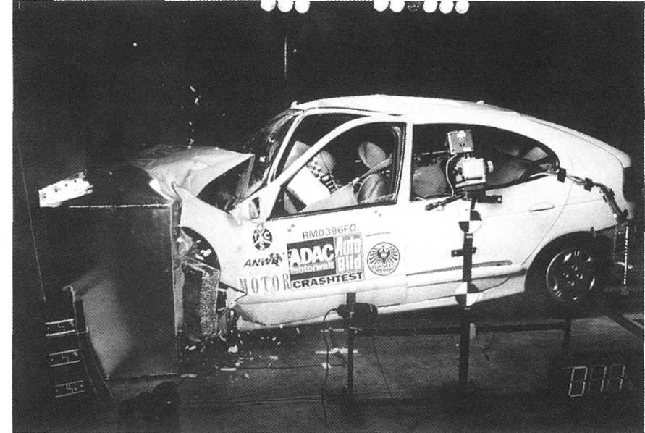Afbeelding 8/11
a Bereken de gemiddelde remvertraging van de pop.
______________________________________________________________________
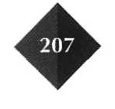
b Dat de pop tijdens de botsing een afstand van 60 cm aflegt, komt deels door de kreukelzone (50 cm) en deels door het uitrekken van de veiligheidsgordel
(10 cm). Na een noodstop moeten de veiligheidsgordels van een auto vaak worden vervangen. Leg uit waarom.
__________________________________________________________________
__________________________________________________________________
__________________________________________________________________

Lees verder in je tekstboek

5 Traagheid
Een auto en een vrachtwagen rijden naast elkaar op een verkeerslicht af. Op het moment dat ze beginnen te remmen, rijden ze even hard. De beide auto's komen ook na een even lange remweg tot stilstand. Beredeneer op welke auto de grootste remkracht gewerkt heeft. Geef een duidelijke toelichting.
O: 8/21

________________________________________________________________________
________________________________________________________________________
________________________________________________________________________

Tijdens vakanties zie je bij veel auto’s spullen op de hoedenplank liggen. Leg uit waarom dat gevaarlijk kan zijn.
O: 8/22

________________________________________________________________________
________________________________________________________________________
________________________________________________________________________

Sinds enige jaren is het dragen van een autogordel op de achterbank in de auto verplicht. Leg uit waarom deze maatregel genomen is.
O: 8/23

________________________________________________________________________
________________________________________________________________________
________________________________________________________________________

Lees verder in je tekstboek

antrekkingskrachten
6 Aantrekkingskrachten

Het meten van de valversnelling
O: 8/24

Hoe groot is de valversnelling?
1 Wat heb je nodig?
- een stopwatch
- een massief voorwerp

2 Wat moet je doen?
Je gaat met z’n tweeën naar een hoog gebouw waarvan je de hoogte weet of redelijk goed kunt schatten. De één gaat het gebouw in tot op een bepaalde hoogte, de ander blijft beneden staan. Degene die naar boven gaat, neemt het massieve voorwerp mee. De stopwatch blijft bij de ander beneden.
– Degene die boven staat, houdt het massieve voorwerp duidelijk zichtbaar vast.
– De ander houdt de stopwatch klaar en geeft een seintje wanneer het massieve voorwerp losgelaten mag worden.
– Als het voorwerp op de grond terecht komt, moet de stopwatch stop worden gezet.
– Herhaal de proef minimaal drie keer.

3 Wat neem je waar?

Schrijf eerst de hoogte op. Schrijf de gemeten tijden op.
____________________________________________________________________

4 Wat moet je verder doen?
– Bereken de gemiddelde valversnelling van het massieve voorwerp.
____________________________________________________________________
– Bereken de snelheid van het massieve voorwerp net voordat het de grond raakt.
_________________________________________________________________
– Wat is (zijn) de conclusie(s)?

__________________________________________________________________
__________________________________________________________________

Janieke laat per ongeluk haar parfum flesje uit een luchtballon vallen. Het flesje bereikt de grond met een snelheid van 130 m/s.
O: 8/25

a Hoe lang duurde de val?

_____________________________________________________________________

b Op welke hoogte was de luchtballon?
_____________________________________________________________________

Tijdens een excursie lopen Jacqueline en Thea boven op een toren. Thea kijkt over de torenrand en schrikt van de hoogte. Uit pure nieuwsgierigheid willen zij bepalen hoe hoog de toren is. Daarom laten zij een appel naar beneden vallen. De appel komt 4,4 s later op de grond naast de toren terecht. a Bereken de hoogte van de toren
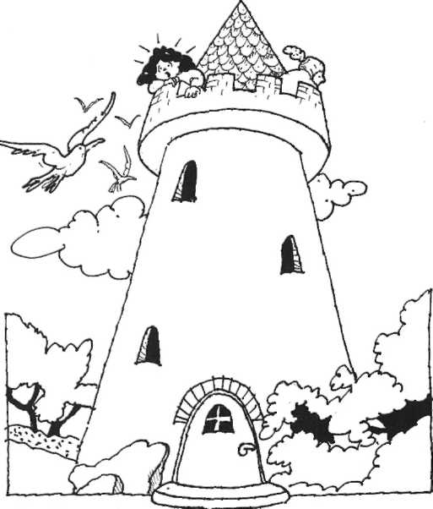
O: 8/26

Afbeelding 8/12
b Als Thea de appel naar beneden gooit, zal de duur van de beweging veranderen. Wat kun je zeggen over de eindsnelheid van de appel?

Een helikopter hangt op 800 m stil boven het aardoppervlak. Er valt een klein voorwerp uit de helikopter.
O: 8/27

a Bereken de snelheid waarmee dit voorwerp op het aardoppervlak terecht zou komen indien het geen wrijving zou ondervinden.

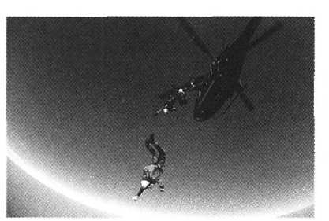
Afbeelding 8/13

Een parachutist springt uit die helikopter. De massa van de parachutist met zijn uitrusting is 90 kg. Aanvankelijk is de parachute tijdens de val niet geopend. De wrijvingskracht op de parachutist bedraagt dan 360 N.
b Bereken de kracht die op de parachutist werkt tijdens het eerste gedeelte van de val, als de parachute nog niet geopend is.

c Bereken de versnelling gedurende het eerste gedeelte van de val.
De parachutist opent zijn parachute op een hoogte van 368 m boven het aardoppervlak.
d Bereken de tijd die verstreken is als de parachutist zich op 368 meter boven het aardoppervlak bevindt.
e Bereken de snelheid van de parachutist op het moment van openen van zijn parachute.
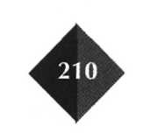

De parachutist hangt nog veertig seconden in de lucht na het openen van de parachute. Als hij op het aardoppervlak terecht komt, is zijn snelheid nagenoeg 0 m/s geworden.
f Bereken de vertraging na het openen van de parachute.

Lees verder in je tekstboek

7 Potentiële energie
Een bergbeklimmer beklimt een steile rotswand. Als hij op een hoogte van 80 meter is aangekomen, kijkt hij naar beneden. Hij realiseert zich dat hij zich geen fouten kan permitteren. Zijn massa, inclusief meegenomen materiaal, bedraagt 85 kg. Bereken de potientiële energie die de bergbeklimmer op 80 m hoogte bezit.
O: 8/28

Een polsstokhoogspringster wil over een hoogte van 5,10 m springen. Haar massa is 62 kg.
O: 8/29

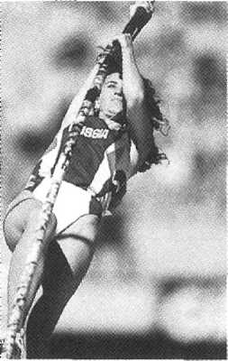
a Hoeveel energie moet zij bij het afzetten hebben ontwikkeld om deze hoogte te bereiken?
b Geef minstens één manier hoe zij die energie kan ontwikkelen.

Afbeelding 8/14

Lees verder in je tekstboek

8 Kinetische energie

Een treinwagon heeft een massa van 15 000 kg. De snelheid waarmee de wagon over de rails vooruit wordt getrokken is 108 km/h. Bereken de kinetische energie van de wagon.
O: 8/30
De appel van Thea die ze van de toren laat vallen, heeft een massa van 250 gram. Zie opdracht O: 8/26. We gaan er gemakshalve even vanuit dat de toren 100 m hoog is.
O: 8/31

a Bereken de potentiële energie die de appel heeft op een hoogte van 100 m.
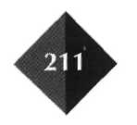
b Bereken de potentiële energie die de appel heeft op een hoogte van 50 m.
c Bereken de kinetische energie die de appel heeft op een hoogte van 50 m.
d Bereken de kinetische energie die de appel heeft vlak voor hij de grond raakt.
e Bereken met welke snelheid de appel de grond raakt.
Jetske is met haar moeder aan het fietsen. Na een tijdje gefietst te hebben zijn ze aangekomen op een heuvel. Als ze besluiten de afdaling in te gaan waarschuwd Jetskes moeder dat Jetkse tijdens de afdaling af en toe moet afremmen anders wordt haar snelheid te groot. De hoogte vanwaar ze afdalen is 114 meter en de hel ling is 600 m lang. De massa van Jetske en haar fiets samen is 70 kg.
O: 8/32

a Bereken de potentiele energie die Jetske bezit boven op de heuvel.
b Bereken de kinetische energie die Jetske bezit als ze onder aan de heuvel is aangekomen. Ga ervan uit dat de snelheid boven aan de heuvel 0 m/s bedraagt en verwaarloos de wrijvingskrachten.
c Bereken de snelheid die Jetske onder aan de heuvel heeft. Verwaarloos de wrijvingskrachten.
d Het antwoord dat je bij opdracht c hebt gegeven is puur theoretisch. Welke tegenwerkende krachten zijn hier buiten beschouwing gelaten?
e Kun je je voorstellen dat de moeder van Jetske haar het advies gaf om af en toe af te remmen tijdens de afdaling? Leg uit waarom.
a Hoeveel kinetische energie bezit het flesje van Janieke uit opdracht O: 8/25, als het met een snelheid van 130 m/s de grond raakt? Het flesje met inhoud heeft een massa van 300 gram.
O: 8/33

b Op welke hoogte heeft Janieke het flesje losgelaten?
c Had je de hoogte ook kunnen berekenen zonder dat je de massa van het flesje wist? Verklaar je antwoord.
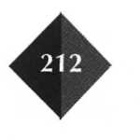

Bungee jumping. Ad waagt een val van 25 m hoogte. Hij heeft een massa van 80 kg.
O: 8/34

a Bereken de potentiele energie die Ad in zich heeft als hij zich op 25 meter hoog te bevindt.

b Bereken met welke snelheid hij de grond of het water zal raken als hij niet vast zou zitten aan een elastiek.
c Leg met eigen woorden uit wat de werking van het elastiek is bij een bungeejumping (eventueel met behulp van een situatieschets en krachtenpijlen).

Lees verder in je tekstboek

9 Cirkelbewegingen
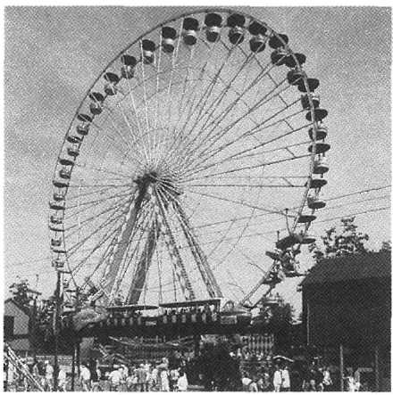
Op een pretpark staat een reuzenrad. De straal van het rad is 10,0 m. Het rad draait eenparig rond. Een omwenteling duur 30 s.
O: 8/35

De as M bevindt zich op 12 meter
boven de grond. Bereken de grootte van de snelheid die iemand tijdens het draaien heeft.

Afbeelding 8/15
Joop gaat zijn fiets eens beter bekijken, hij richt zich vooral op de tandwielen. Hij heeft voor (bij de trapas) een tandwiel met 52 tanden, en achter (bij de achteras) een tandwiel met 18 tanden. De diameter van het achterwiel bedraagt 70 cm. Hij
O: 8/36

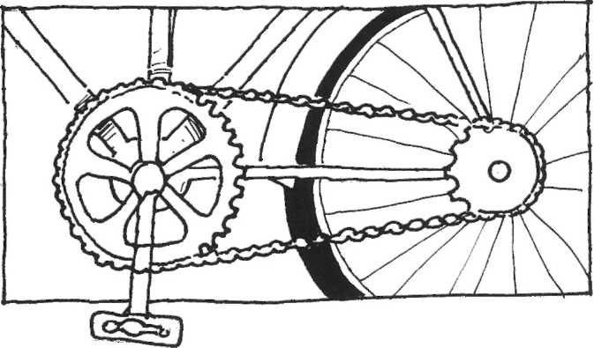
heeft vastgesteld dat hij ongeveer 55 omwen-telingen per minuut maakt als hij rustig doortrapt. Bereken de snelheid in zowel m/s als km/h waarmee hij dan fietst.

Afbeelding 8/16
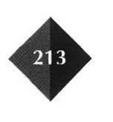

Op de zijkant van een fietsband zit een geribbeld loopvlak voor het wielrje van de dynamo. De gemiddelde diameter van dit loopvlak is 68 cm. Je rijdt’s avonds op je fiets met het licht aan. Je voorwiel maakt 90 omwentelingen per minuut. De middellijn van het dynamowieltje is 2 cm.
O: 8/37

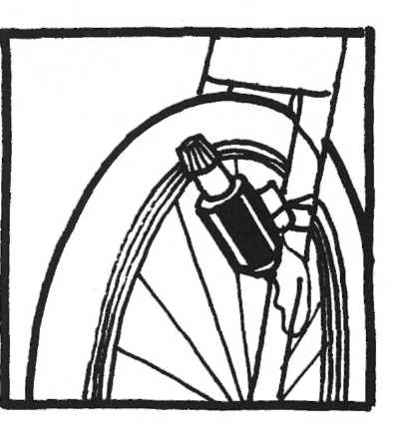
Afbeelding 8/17

a Bereken de rotatiefrequentie van het dynamowieltje.
b Bereken de afgelegde weg van een punt aan de omtrek van dit wieltje in 1 uur.
c Is de afgelegde weg op je fiets even groot als het antwoord bij opdracht b? Verklaar je antwoord.
d Als het wielrje gaat slippen, kun je er een rubber dopje opzetten om dat tegen te gaan. Moet je nu om dezelfde lichtopbrengst te krijgen harder of langzamer fietsen? Verklaar je antwoord.
Een auto rijdt 90 km/h. De banden van de auto hebben een diameter van 56 cm. Bereken het toerental van de wielen (in omw/ s).
O: 8/38

In afbeelding 8/18 zie je twee schijven die door een riem verbonden zijn (v-snaar). De diameter van de grote schijf is 20 cm en van de kleine 8 cm. De grote schijf heeft een omwentelingsfrequentie van 120 omw/s.
O: 8/39
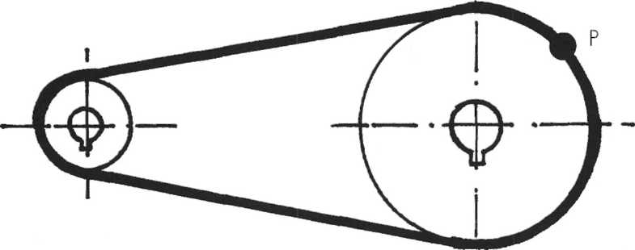
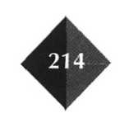
Afbeelding 8/18
a Bereken de omtreksnelheid van een punt P op de grote schijf.
b Hoe groot is de omtreksnelheid van de riem?
c Bereken de omwentelingssnelheid van de kleine schijf.

Lees verder in je tekstboek

10 Veiligheid
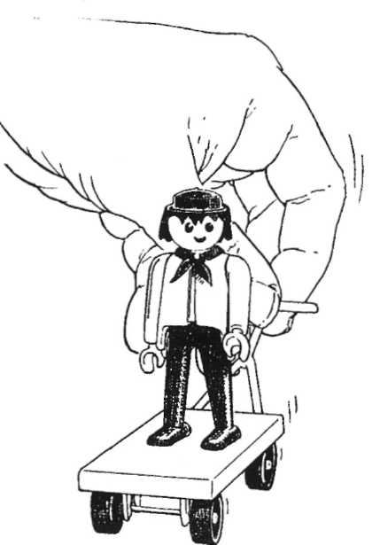
Proef met karretje
O: 8/40
1 Afremmen (Afb. 8/19)
In de tekening hiernaast zie je een karretje met een mannetje erop. Het karretje met mannetje beweegt zachtjes vooruit. Dan wordt het karretje voorzichtig afgeremd. Wat gebeurt er met het mannetje?
2 Een frontale botsing (Afb. 8/20)
Het mannetje wordt opnieuw op het karretje gezet. Dit keer wordt de voortgaande beweging niet voorzichtig afgebroken maar laat men het karretje tegen een hard voor
Afbeelding 8/19
werp botsen. Wat gebeurt er met het mannetje?
3 Veiligheidsgordels (Afb. 8/21)
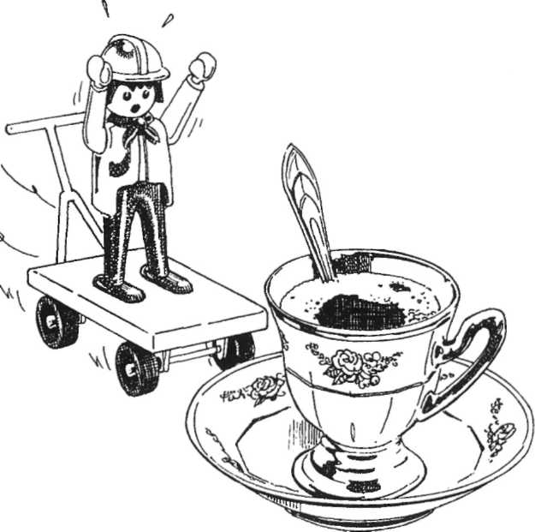
Afbeelding 8/20
Afbeelding 8/21
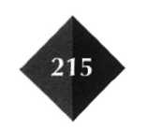
Het mannetje krijgt nu een veiligheidsgordel. Met een elastiekje wordt het mannetje vastgezet aan het karretje. Opnieuw wordt een frontale botsing nagebootst.
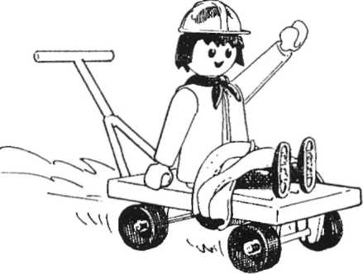
Wat gebeurt er nu met het mannetje?

4 Zachtjes botsen
Het mannetje wordt weer vastgezet aan het karretje. Maar nu rijdt het karretje tegen een stuk schuimplastic op.
Wat gebeurt er met het mannetje?
Een kreukelzone zorgt ervoor dat de remweg tijdens een botsing wordt
O: 8/41
vergroot/verkleind.
Welke veiligheidsmaatregelen beperken de schade bij een ongeval? Kruis ze aan:
O: 8/42
□ valhelm □ reflector
□ veiligheidsgordels □ fietsbel
□ reflecterende banden □ kreukelzone
□ kooiconstructie □ air-bag
Janneke staat in een trein. De trein trekt plotseling op.
O: 8/43
a Wat gebeurt er met Janneke?
Even later remt de trein sterk af.
b Wat gebeurt er nu met Janneke?
Waarom dragen wielrenners vaak een helm?
O: 8/44
In de beschermbeugel van een valhelm is een barst gekomen. Waarom kun je deze helm niet meer gebruiken?
O: 8/45
Bij een botsing wordt de chauffeur opgevangen door de veiligheidsgordel,
O: 8/46
a Wat gebeurt er dan met de gordel?
b Moet die gordel vervangen worden? Verklaar je antwoord.
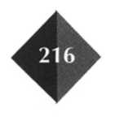
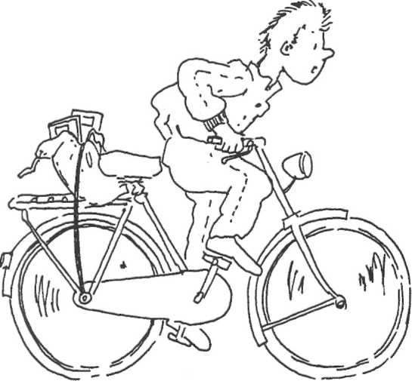
Marcel fietst hard. Plotseling remt hij op zijn voorwiel. Vliegt hij dan over de kop? Leg uit hoe dat komt.
O: 8/47
Geef met een pijl de richting aan waarin Marcel met zijn fiets gaat.
Meneer de Bok wil een nieuwe au
Afbeelding 8/22
to kopen. Hij ziet deze advertentie staan:
O: 8/48

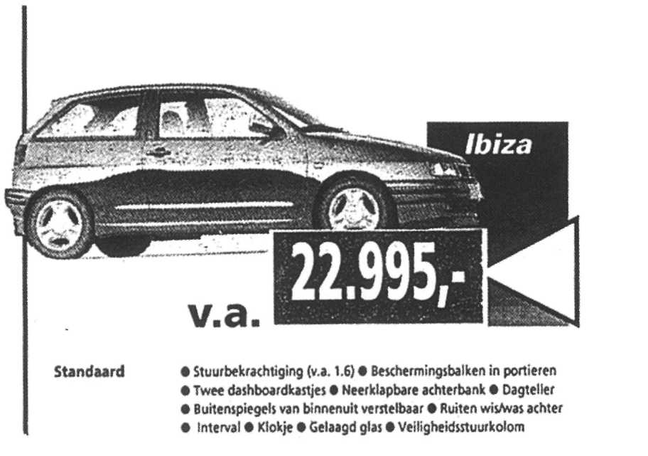
Afbeelding 8/23
Is deze auto veilig? Ja/Nee
Noem drie dingen die de auto veilig maken.
1
2
3
Hoofdsteunen beschermen je als de auto van voren/achteren wordt aangereden. Leg uit dat de vangrail als kreukelzone kan werken.
O: 8/50
O: 8/49

a Waarom is het gevaarlijk als er in de auto veel losse spullen liggen?
O: 8/51
b John vervoert vaak losse dozen in zijn stationcar. Hoe kan hij het vervoer veiliger maken?
Telefoneren tijdens het rijden
O: 8/52
Welke gevaren zijn eraan verbonden als je vanachter het stuur een telefoongesprek voert? Leg je antwoord uit. Gebruik in je antwoord de woorden: reactietijd, plotseling remmen, remafstand.

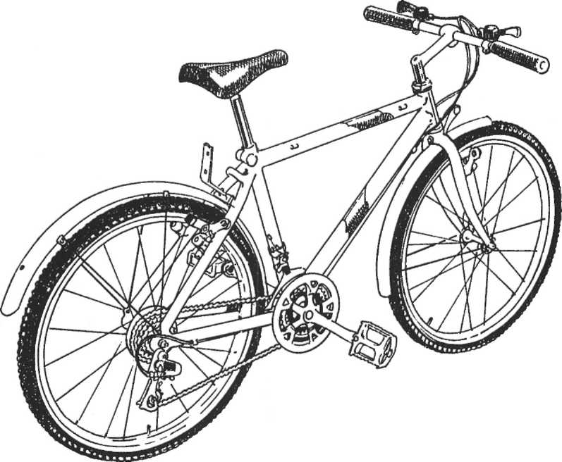
O: 8/53
Afbeelding 8/24
Hier zie je een fiets.
Erg veilig is hij niet. Welke dingen ontbreken?
Teken ze erop of eraan.

Als je op een snorfiets rijdt, hoef je geen helm te dragen.
O: 8/54
Vind je dat verstandig?
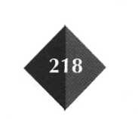
Leg je antwoord uit.

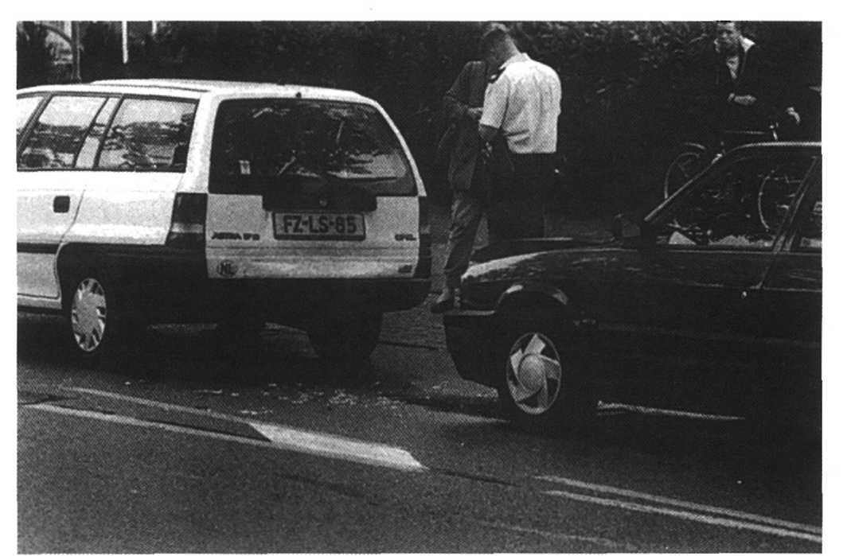
O: 8/55
Afbeelding 8/25
Hier zie je een auto die van achteren is aangereden.
a Waardoor is de bestuurder in zijn beweging ‘afgeremd’? Kruis het juiste antwoord aan.
A alleen door de hoof dsteunen
B alleen door de veiligheidsgordels
C door de hoofdsteunen en de veiligheidsgordels samen
b De stoel van de chauffeur is door de klap verschoven.
In welke richting?
A naar voren
B naar achteren
a Welke beschermingen gebruik jij bij de sport(en) die je beoefent? Als je geen sport beoefent, bedenk dan zelf een sport die je eventueel wel zou willen beoefenen.
O: 8/56
Sport Bescherming
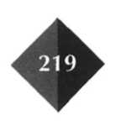
b Welke bescherming zou je zelf nog extra willen invoeren bij jouw sport(en)?

Gouwe ouwe examenopgaven

De speelgoedauto
E: 8/57
Bart en Aernout doen een proef met een speelgoedauto die een opwindmotor heeft. Ze bevestigen achter aan de auto een strook papier. Ze laten de auto los. De auto trekt de strook papier door de tijdtikker. De tijdtikker zet om de 1/50 s een stip.
In afbeelding 8/26 zie je een gedeelte van de strook op ware grootte. De stippen op de strook zijn genummerd.
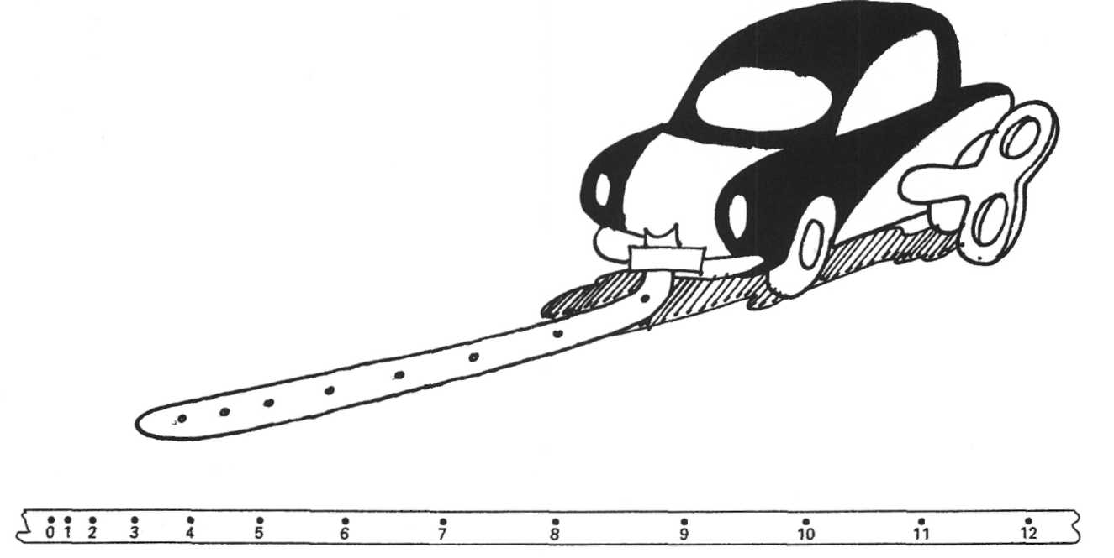
Afbeelding 8/26

Bart en Aernout willen, door nauwkeurig te meten, bepalen hoe de snelheid van de auto verandert.

1 Tussen welke twee stippen is de gemiddelde snelheid van de auto het grootst?
A tussen stip 7 en stip 8
B tussen stip 8 en stip 9
C tussen stip 9 en stip 10
D tussen stip 10 en stip 11
E tussen stip 11 en stip 12
2 Neem aan dat de snelheid van de auto tussen stip 11 en 12 constant is. Bereken de snelheid.

Een v,t-diagram
E: 8/58
Van een motorfiets is het verband tussen de snelheid v en de tijd t uitgezet in het v,t-diagram (afbeelding 8/27).
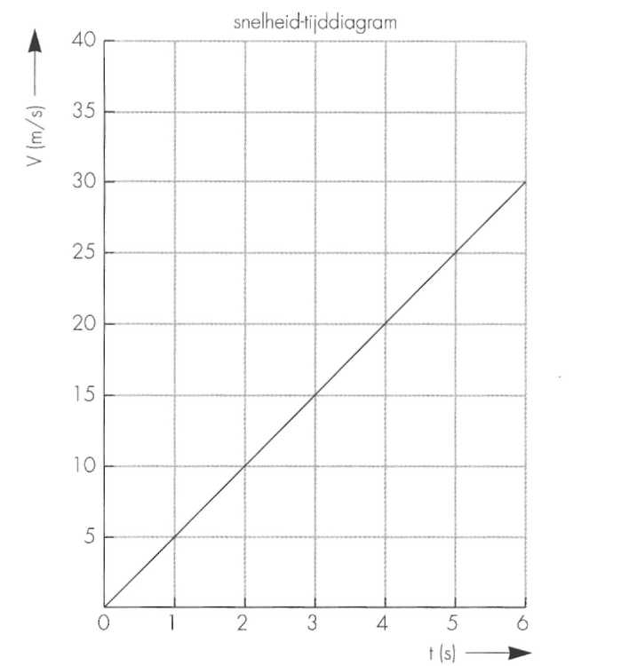
Afbeelding 8/27
Over de beweging van de motorfiets worden twee uitspraken gedaan. Welke van deze uitspraken is of zijn waar?
- Je kunt uit de grafiek de afgelegde weg gedurende de eerste 6 seconden berekenen.
- Je kunt uit de grafiek de versnelling van de motorfiets berekenen.

A geen van beide
B alleen 1
C alleen 2
D zowel 1 als 2
Een rijdende auto
E: 8/59
Een auto waarop een zwaartekracht werkt van 10,0 kN rijdt met een constante snelheid over een horizontale weg. Hij legt een afstand af van 5,0. 10³ m. De wrijvingskracht bedraagt daarbij 0,40 kN.
Hoe groot is de arbeid die de motor van de auto dan heeft verricht?
a 0kJ
B 2,0 10³kJ
C 48 10³ kJ
D 50 10³ kJ
E 52 10³ kJ
Wielrennen
E: 8/60
Men kan berekenen en meten dat een topwielrenner in een klimtijdrit wel een uur lang een vermogen van 300 W gebruikt om hoogte te winnen. De renner en de fiets samen hebben een massa van 70 kg.
Bereken het hoogteverschil dat de renner in 1- uur kan overwinnen.
Snelheidsbegrenzing
E: 8/61
Op snelwegen rijden vrachtauto's soms 120 km/h, hoewel ze slechts 80 km/h mogen rijden. Dat is niet zonder gevaar, omdat bij 120 km/h de remweg 111 m is als de vertraging 5,0 m/s² bedraagt. De overheid is daarom van plan in vrachtauto’s een snelheidsbegrenzer in te bouwen. Hierdoor kunnen vrachtauto's niet harder rijden dan 80 km/h. Dat heeft natuurlijk een gunstige invloed op de remweg.
We bekijken een vrachtauto met een remvertraging van 5,0 m/s².
1 Bereken met hoeveel meter de remweg van de vrachtauto korter wordt als de snelheid tot 80 km/h wordt teruggebracht.
Een lagere snelheid heeft ook als voordeel dat het brandstofverbruik van de vrachtwagen kleiner is.
2 Waarom is het brandstofverbruik van een vrachtauto bij een lagere snelheid kleiner?
Een snelheidsmeter
E: 8/62
Gerrit heeft een snelheidsmeter op zijn fiets. De snelheidsmeter bestaat uit een wieltje dat tegen de band van de fiets loopt; dat wieltje is door een kabeltje verbonden met een klokje aan het stuur.
Hoe sneller het wieltje van de snelheidsmeter ronddraait, hoe hoger de snelheid die je afleest. Gerrit wil de snelheidsmeter van zijn fiets overzetten op het fietsje van zijn zoontje. Deze fiets heeft kleinere wielen.
Stel je voor dat de snelheidsmeter achtereenvolgens op beide fietsen is gemonteerd
en dat die fietsen een even grote snelheid hebben.
Wijst de snelheidsmeter in beide gevallen een even grote snelheid aan?
A ja
B nee, op het kleine fietsje wijst de meter meer aan
C nee, op de grote fiets wijst de meter meer aan
Een botsproef
E: 8/63
Een auto met een pop erin heeft een totale massa van 800 kg. Men laat de auto met een snelheid van 50 km/h tegen een muur botsen.
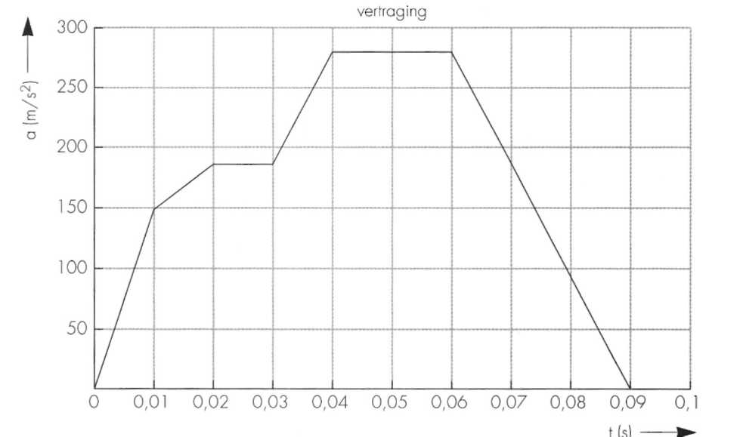
In het rapport van het onderzoek is de gemeten vertraging van de auto uitgezet als functie van de tijd.
Afbeelding 8/28

1 Hoe lang duurt het tot de auto stilstaat?
A 0,015 s
B 0,04 s
C 0,09 s
D 0,15 s
E 0,4 s
F 0,9 s

- Bereken de maximale kracht die de auto bij de botsing heeft ondervonden. Gebruik hiervoor de grafiek.
- Bekijk nog eens afbeelding 8/11. Bij de botsing verliest de auto zijn bewegingsenergie. Geef twee soorten energie die tijdens de botsing ontstaan.
1
2
Een val
E: 8/64
Iemand stoot een bloempot uit een vensterbank. Neem aan dat de bloempot vanaf punt P recht naar beneden valt. De bloempot raakt de grond vlak onder punt R. Onder de mechanische energie verstaat men de som van zwaarte-energie en bewegingsenergie.
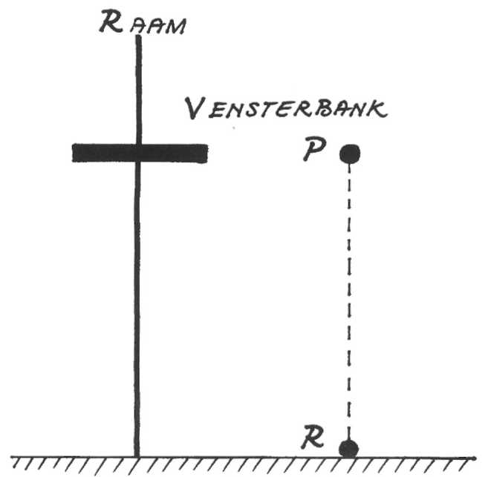
Afbeelding 8/29

In welke van de beide punten P en R is de mechanische energie van de bloempot het grootst?
A in punt P
B in punt R
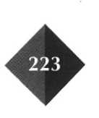
C dat maakt geen verschil

